TUẦN 18
CÔNG NGHỆ 4
CHỦ ĐỀ 2: THỦ CÔNG KĨ THUẬT
Bài 8: GIỚI THIỆU BỘ LẮP GHÉP MÔ HÌNH KĨ THUẬT
I. YÊU CẦU CẦN ĐẠT:
1. Kiến thức:
Sau bài học này, HS sẽ:
- Kể tên nhận biết được các chi tiết của bộ lắp ghép mô hình kĩ thuật.
- Sử dụng được dụng cụ để lắp, tháo các chi tiết mô hình kĩ thuật.
2. Năng lực:
2.1. Năng lực đặc thù: Sau khi học, học sinh sẽ:
- Nhận biết được các chi tiết của bộ lắp ghép mô hình kĩ thuật
- Sử dụng được dụng cụ trong bộ lắp ghép mô hình kĩ thuật để lắp, tháo các chi tiết mô hình kĩ thuật
2.2. Năng lực chung.
- Có thói quen trao đổi, giúp đỡ nhau trong học tập; Biết cùng nhau hoàn thành nhiệm vụ học tập theo sự hướng dẫn của giáo viên.
3. Phẩm chất.
- Phẩm chất chăm chỉ: Có tinh thần chăm chỉ học tập, luôn tự giác tìm hiểu bài.
- Phẩm chất trách nhiệm: Sắp xếp các dụng cụ học tập vào đúng nới quy định sau giờ học.
II. ĐỒ DÙNG DẠY HỌC
1. Đối với GV
- Kế hoạch bài dạy, bài giảng Power point, máy tính, máy chiếu
- SGK và bộ lắp ghép mô hình kĩ thuật.
- Một số hình ảnh trong SGK, sưu tầm thêm hình ảnh một số mô hình lắp ghép kĩ thuật hoặc video hướng dẫn lắp ghép mô hình kĩ thuật
2. Đối với HS: SGK, SBT, vở ghi.

III. HOẠT ĐỘNG DẠY HỌC
Hoạt động của giáo viên | Hoạt động của học sinh
1. Khởi động:
- Mục tiêu:
+ Tạo hứng thú và nhu cầu tìm hiểu về bộ lắp ghép mô hình kĩ thuật..
- Cách tiến hành:
+ GV yêu cầu HS mở bộ lắp ghép mô hình kĩ thuật  + GV nêu câu hỏi: Trong bộ lắp ghép mô hình kĩ thuật có bao nhiêu cho tiết và được chia thành mấy nhóm  - HS có thể không trả lời hết câu hỏi, GV dẫn dắt HS cùng tìm hiểu cách nhận biết và sử dụng bộ lắp ghép mô hình kĩ thuật  - GV dẫn dắt vào bài mới | + HS mở bộ lắp ghép  + Trả lời: Trong bộ lắp ghép có 34 loại chi tiết và dụng cụ khác nhau, được chia thành 7 nhóm chính:  + Nhóm chi tiết dạng tấm  + Nhóm chi tiết thanh thẳng.  + Nhóm chi tiết thanh chữ U và chữ L.  + Nhóm chi tiết trục.  + Nhóm chi tiết vòng hãm, ốc và vít.  + Nhóm chi tiết bánh xe, bánh đai và chi tiết khác.  + Dụng cụ.  + HS trả lời theo sự quan sát của mình  - HS lắng nghe.
2. Khám phá:  A. CÁC CHI TIẾT DỤNG CỤ  Hoạt động 1.1. Nhận biết chi tiết, dụng cụ trong bộ lắp ghép, mô hình kĩ thuật.  a. Mục tiêu:  + Nhận biết được chi tiết, dụng cụ trong bộ lắp ghép mô hình kĩ thuật.  + Kể tên được các chi tiết, dụng cụ của bộ lắp ghép mô hình kĩ thuật.  b. Cách tiến hành:  - GV cho hs quan sát các hình trong mục A. CÁC CHI TIẾT, DỤNG CỤ SGK trang 42 và cùng bạn kiểm tra số lượng từng loại chi tiết theo bảng giới thiệu các chi tiết trong bộ lắp ghép  - GV cho hs gọi tên các chi tiết, dụng cụ có trong bộ lắp ghép mô hình kĩ thuật  - GV hỏi Mỗi chi tiết có hình dạng gì? Trong các nhóm chi tiết, mỗi nhóm có bao nhiêu dạng chi tiết?  - GV cho hs thảo luận nhóm đôi trong vòng 3 phút.  - Các nhóm khác lắng nghe, nhận xét, nêu ý kiến bổ sung cho nhóm bạn (nếu có).  - GV nhận xét, đánh giá và kết luận.  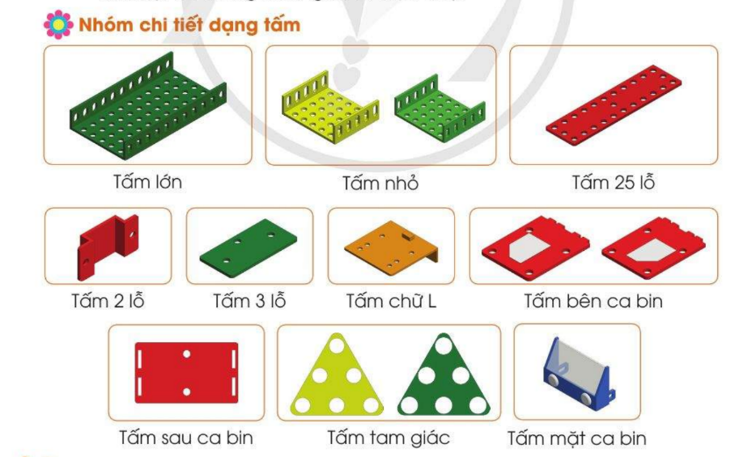  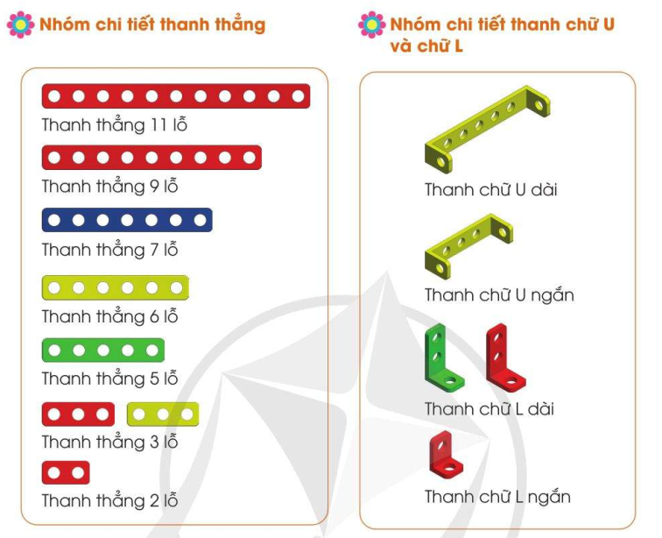  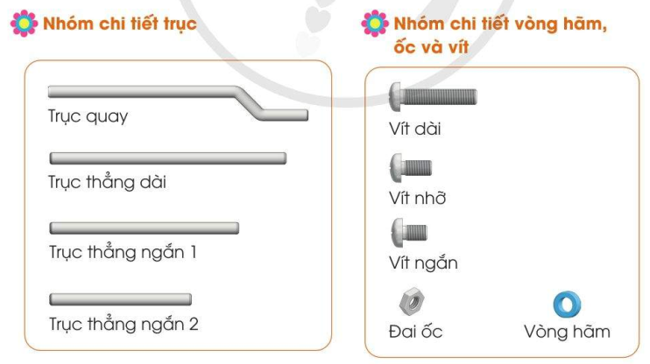  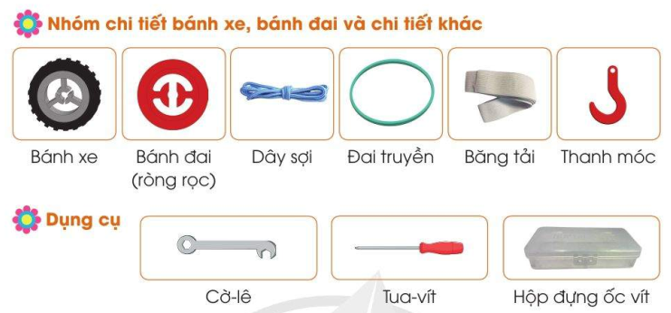 | - HS quan sát và kiểm tra  - HS gọi tên các chi tiết, dụng cụ có trong bộ lắp ghép mô hình kĩ thuật  - HS trả lời: Nhóm chi tiết dạng tấm có: 10 dạng chi tiết; Nhóm chi tiết thanh thẳng có: 7 dạng chi tiết; Nhóm chi tiết thanh U và chữ L có 4 dạng chi tiết; Nhóm chi tiết trục có: 4 dạng chi tiết; Nhóm chi tiết vòng hãm, ốc và vít có: 5 dạng chi tiết; Nhóm chi tiết bánh xe, bánh đai và chi tiết khác có: 6 dạng chi tiết; 3 dụng cụ  - HS chú ý lắng nghe và tiếp thu
Hoạt động 1.2. Nhận biết các chi tiết, dụng cụ trong bộ lắp ghép mô hình kĩ thuật  a. Mục tiêu:  + Kể tên được các chi tiết, dụng cụ của bộ lắp ghép mô hình kĩ thuật.  b. Cách tiến hành:  - GV cho HS thảo luận nhóm đôi trong vòng 5 phút  - GV cho HS hoàn thành vào phiếu học tập  - Gv gọi các nhóm báo cáo kết quả  - GV mời các nhóm khác nhận xét.  - GV nhận xét chung, tuyên dương.  - GV chốt nội dung và mời HS đọc lại: | - HS thảo luận  - HS hoàn thành phiếu học tập  - Các nhóm báo cáo  - Các nhóm nhận xét  - HS chú ý lắng nghe và tiếp thu
Hoạt động 2. Luyện tập:
B. CÁCH SỬ DỤNG CỜ-LÊ, TUA VÍT
- Mục tiêu:
+ Mô tả được cách sử dụng dụng cụ để lắp, tháo các chi tiết.
+ Sử dụng được Cờ-lê, tua-vít để lắp và tháo vít
- Cách tiến hành:
Hoạt động 2.1. Cách sử dụng dụng cụ để lắp, tháo các chi tiết mô hình kĩ thuật.  a. Mục tiêu:  + Mô tả được cách sử dụng dụng cụ để lắp, tháo các chi tiết.  b. Cách tiến hành:  - GV cho HS quan sát 2 hình  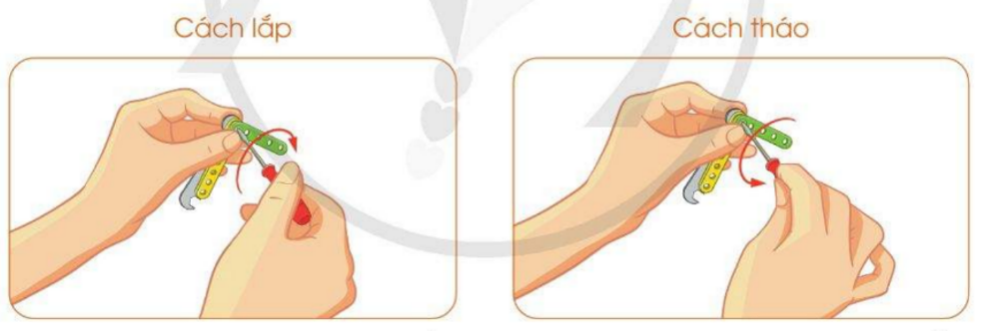  * Cách lắp:  - GV yêu cầu HS thảo luận nhóm đôi về Cách sử dụng dụng cụ để lắp, tháo các chi tiết mô hình kĩ thuật.  - Gv gọi các nhóm báo cáo kết quả  - GV mời các nhóm khác nhận xét.  - GV nhận xét chung, tuyên dương.  * Cách lắp:  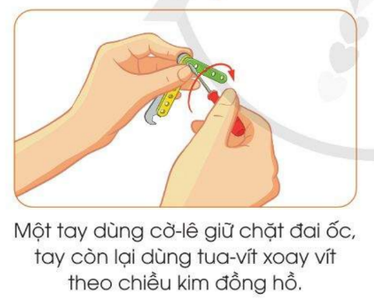  * Cách tháo:  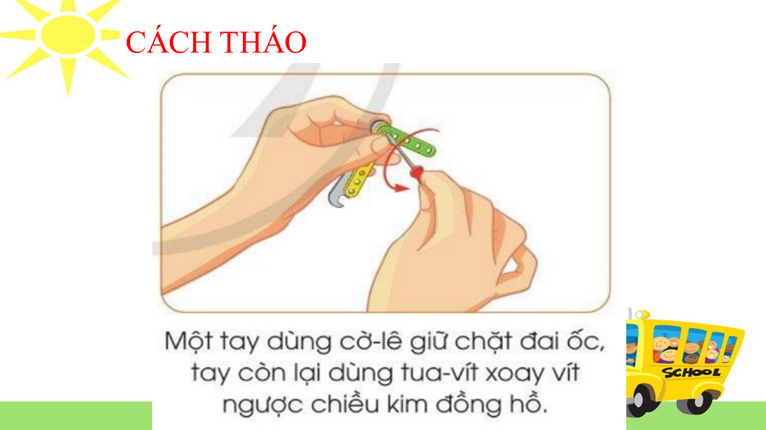  - GV thống nhất cách sử dụng cờ-lê, tua-vít để lắp, tháo vít: Vít nằm phía ngoài của mô hình, ốc được dấu bên trong  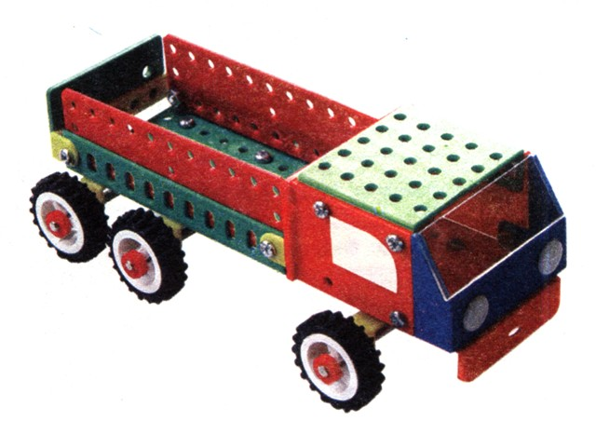  - GV chốt nội dung và mời HS đọc lại:  Hoạt động 2.2. Sử dụng cờ-lê, tua-vít để lắp, tháo vít  a. Mục tiêu:  + Sử dụng được cờ-lê, tua-vít để lắp và tháo vít  b. Cách tiến hành:  - GV cho hs tham gia trò chơi “ Ai thực hiện nhanh hơn  - GV yêu cầu HS đọc quy tắc chơi: Quy tắc trò chơi như sau: Hoạt động theo nhóm đôi, HS thứ nhất lấy và đọc tên chi tiết, dụng cụ trong bộ lắp ghép mô hình kĩ thuật, HS thứ hai sắp xếp các chi tiết vào các nhóm, sau đó lắp và tháo một số chi tiết do GV yêu cầu, nhóm nào làm đúng, nhanh nhất sẽ chiến thắng.  - GV cho hs quan sát một số hình lắp ghép đơn giản.  - GV cho hs thực hiện nhóm đôi và làm theo yêu cầu:  + Lựa chọn 1 mối ghép mà em thích  + Gọi tên chi tiết và số lượng chi tiết cần để lắp mối ghép đó  + Thực hành lắp mối ghép đã chọn  - GV mời các nhóm khác nhận xét.  - GV đưa ra một số lưu ý và một số tiêu chí cho hs.  - GV nhận xét chung, tuyên dương. | - HS quan sát 2 hình trong SGK trang 44  - Học sinh chia nhóm 2, đọc yêu cầu bài và tiến hành thảo luận.  - Đại diện các nhóm trình bày cách sử dụng dụng cụ để lắp, tháo các chi tiết mô hình kĩ thuật  - Các nhóm nhận xét.  - Lắng nghe, rút kinh nghiệm.  - HS chú ý lắng nghe và quan sát một số lưu ý về cách sử dụng cờ-lê, tua-vít để lắp, tháo vít  - HS lắng nghe và cùng gv thống nhất cách sử dụng cờ-lê, tua-vít để lắp, tháo vít  - HS lắng nghe và đọc lại cách sử dụng cờ-lê, tua-vít để lắp, tháo vít  - HS tham gia trò chơi  - HS đọc quy tắc chơi  - Trước khi tham gia trò chơi gv cho hs quan sát một số hình lắp ghép  - HS tham gia trò chơi  + Lựa chọn 1 mối ghép mà em thích  + Gọi tên chi tiết và số lượng chi tiết cần để lắp mối ghép đó  + Thực hành lắp mối ghép đã chọn  - Các nhóm nhận xét bài của các nhóm đã trình bày  - HS lắng nghe
4. Vận dụng.
- Mục tiêu:
+ Rèn luyện tính gọn gang, ngăn nắp.
- Cách tiến hành:
- GV yêu cầu cả lớp tháo, sắp xếp, cất các chi tiết, dụng cụ vào đúng vị trí trong hộp đựng của bộ lắp ghép mô hình kĩ thuật.  - GV yêu cầu các bạn khác kiểm tra và nhận xét cách sắp xếp, cất chi tiết, dụng cụ vào đúng vị trí trong hộp đựng của bộ lắp ghép mô hình kĩ thuật.  - GV yêu cầu cả lớp dọn dẹp vệ sinh lớp học, sắp xếp các dụng cụ học tập vào đúng nơi quy định  - GV đánh giá, nhận xét cách sắp xếp, cất chi tiết, dụng cụ vào đúng vị trí trong hộp đựng của bộ lắp ghép mô hình kĩ thuật.  * CỦNG CỐ  - GV nhận xét, tóm tắt lại những nội dung chính của bài học.  + GV cho hs tham gia trò chơi “Ô cửa bí mật”  - GV nhận xét, đánh giá sự tham gia của HS trong giờ học, khen ngợi những HS tích cực; nhắc nhở, động viên những HS còn chưa tích cực, nhút nhát.  - * DẶN DÒ  - GV nhắc nhở HS:  + Ôn lại các kiến thức đã học ở Bài 8.  + Đọc và chuẩn bị trước Bài 9: Lắp ghép mô hình cái đu | - HS thực hiện yêu cầu,  - Các bạn cùng kiểm tra cho nhau cách sắp xếp, cất chi tiết, dụng cụ vào đúng vị trí trong hộp đựng của bộ lắp ghép mô hình kĩ thuật.  - HS chú ý lắng nghe:  - HS lắng nghe, rút kinh nghiệm  - HS tham gia trò chơi rung chuông vàng  - HS chú ý lắng nghe
IV. ĐIỀU CHỈNH SAU BÀI DẠY:
.......................................................................................................................................
.......................................................................................................................................
.......................................................................................................................................

